ESCOLA MUNICIPAL DE ENSINO FUNDAMENTAL...
PROFESSOR:
ALUNO(A) ____________________________________________________
ATIVIDADE DE LÍNGUA PORTUGUES
O VELHO, O MENINO E O BURRO.
Era uma vez um casal que tinha um filho de dez anos e um burro. Decidiram viajar, trabalhar e conhecer o mundo. Assim, foram os três com seu burro. Ao passar por um povoado, Todos comentaram : “Veja que menino mal educado; em cima do burro e os pobres pais, puxando as rédeas.” Então, a mulher disse a seu marido : Vamos permitir que essa gente fale mal do menino? E o marido resolveu. Tirou o menino e subiu ele no lombo do burro. E no segundo povoado, Todos murmuravam : “Veja que tipo sem vergonha; Vai bem cômodo em cima do burro enquanto a mulher e o filho vão puxando as rédeas”. Então, tomaram a decisão de colocar a mulher no lombo do burro, enquanto pai e filho puxavam as rédeas. Ao passar pelo terceiro povoado, todos comentavam : “Pobre homem. Depois de trabalhar o dia todo, ainda tem que levar a mulher sobre o burro! E, pobre filho que espera dessa mãe!” Entraram então em um acordo e decidiram subir os três no lombo do burro para começar novamente sua peregrinação. Ao chegarem no povoado seguinte, todos comentavam : “São mesmo umas bestas, será que não vêm que podem quebrar a coluna do pobre animal.!” Por último, decidiram descer os três e caminharem junto ao burro. Porém ao passarem pelo povoado seguinte, ouviram todos sorridentes dizerem : “Vejam só estes três idiotas: caminham, quando têm um burro que poderia leva-los”
Moral da história: 1) Sempre vão te criticar, falarão mal de você e será difícil encontrar alguém que concorde com suas atitudes.
Quem quer agradar todo mundo, no fim não agrada ninguém. Fábula de Esopo
INTERPRETAÇÃO DO TEXTO:
A_ qual era a intenção do velho?
- ( ) passear
- ( ) doar o burro
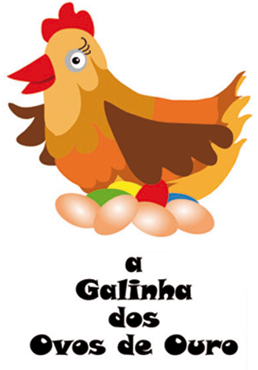
- ( ) veender o burro
B _ por último, os três chegaram:
- ( ) montados no burro
- ( ) caminhando
- ( ) carregando o burro

Um camponês e sua esposa possuiam uma galinha, que todo dia sem falta, botava um ovo de ouro.
Supondo que dentro dela deveria haver uma grande quantidade de ouro, eles então a sacrificam, para enfim pegar tudo de uma só vez.
Então, para surpresa dos dois, viram que a ave, em nada era diferente das outras galinhas.
Assim, o casal de tolos, desejando enriquecer de uma só vez, acabam por perder o ganho diário que já tinham assegurado.

Moral da História: Quem tudo quer, tudo perde. Autor: Esopo

Questões Sobre a Fábula
- Que tipo de benefício proporcionava a Galinha todos os dias para seus donos?
______________________________________________________________________________________________________________________________

- Por que os camponeses resolveram sacrificar a Galinha? Eles lucraram com isso?
______________________________________________________________________________________________________________________________

- Você é capaz de dizer qual o sentimento que motivou os camponeses a sacrificarem o animal?
_______________________________________________________________________________________________________________________________

- Você seria capaz de descrever, com suas palavras, o significado da Moral da Fábula?
______________________________________________________________________________________________________________________________

Interpretação do Texto:

- Quantos parágrafos tem o texto?
____________________________________________________________

- Em qual parágrafo o casal descobriu que a galinha era igual as outras no interior?
_____________________________________________________________

- Quem é o autor do texto?
_____________________________________________________________

- Qual o ensinamento da fábula?
_______________________________________________________________

- Para você quais são as características que um texto precisa ter para ser classificado como " fábula"?

